T.C.
ORTA KAYMAKAMLIĞI
ATATÜRK ÖĞRETMENEVİ VE ASO MÜDÜRLÜĞÜ

2024-2028 STRATEJİK PLANI




Türk milletinin istidadı ve kesin kararı,
Medeniyet yolunda durmadan, yılmadan ilerlemektir.
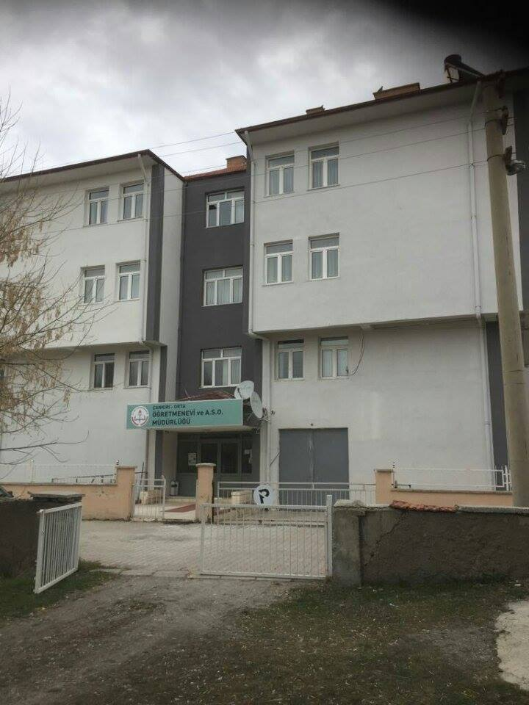

ORTA ATATÜRK ÖĞRETMENEVİ İLETİŞİM BİLGİLERİ
ADRESİ | Cem Sultan Mah. Şehit Ahmet Yalçınkaya Sok. No:2 Orta/çankırı
Tel. ve Fax No | (0 376) 615 1166
Elektronik Posta Adresi | 971104@meb.k12.tr
Web Adresi | http:// ortaogretmenevi.meb.k12.tr

SUNUŞ
Öğretmenevlerinin kuruluş amacı; başta öğretmenlerimiz olmak üzere Bakanlık merkez ve taşra teşkilatı personeli ile emekli öğretmenlerin birbirleriyle kaynaşmasını ve dayanışma içinde olmalarını sağlamaktır. Son yıllarda tüm kamu çalışanlarının da katılımı ile daha geniş bir kitleyi üye statümüze katarak daha geniş bir kitleye hizmet etmeye başladık.
Öğretmenevleri; tüm üyelerimizin hizmetleri süresince edindikleri deneyim, bilgi ve birikimlerini birbirlerine aktarma yoluyla katkıda bulunmanın yanı sıra, tüm halkımıza bu tesislerden yararlanma ve dinlenme imkânları sunarak, kültürel etkinlikleri için onlara mekân sağlamaktadır.
Çankırı Öğretmenevi ve Akşam Sanat Okulu olarak kurumumuzda daha iyiyi hedefleyen bir anlayış ile çalışmalarımızı yürütürken bize rehber olacağına inandığımız, Stratejik planımız ile her zaman gelişmeye açık, kaliteden ödün vermeyen hizmet anlayışımızı geliştirmeyi hedefledik.
Hazırlamış olduğumuz plan ile de iyileşmeye açık alanlarımızı meydana çıkararak, yapmamız gerekenleri öncelik sırasına koyarak adım adım ilerlemeyi hedefledik. Uzun vadeli planlarımızda belli aralıklarla çalışmalar gözden geçirerek zaman içinde oluşabilecek yeni hedefler koyabileceğiz. Kurumumuzun mevcut durumunun oluşturduğu eksiklikleri hiçbir şekilde mazeret olarak görmeyip stratejik planlamanın başarıya ulaşması için kararlılıkla çalışmalara devam edeceğiz.
Bu konuda da bize rehberlik yapan tüm paydaşlarımıza teşekkürü borç biliriz.
Aydın KOÇ
Kurum Müdürü

İÇİNDEKİLER

1. GİRİŞ VE STRATEJİK PLANIN HAZIRLIK SÜRECİ
1.1. Strateji Geliştirme Kurulu ve Stratejik Plan Ekibi
1.2. Planlama Süreci
2. DURUM ANALİZİ
2.1. Kurumun Tarihçesi
2.2. Uygulanmakta Olan Planın Değerlendirmesi
2.3. Mevcut Analizi
2.4. Üst Politika Belgelerinin Analizi
2.5. Faaliyet Alanları ile Ürün ve Hizmetlerin Belirlenmesi
2.6. Paylaş Analizi
2.7. Kuruluş İçi Analizi
2.7.1. Teşkilat Yapısı
2.7.2. İnsan Kaynakları
2.7.3. Teknolojik Düzey
2.7.4. Mali Kaynaklar
2.7.5. İstatistiki Veriler
2.8. Dış Çevre Analiz (Politik.Ekonomik,Sosyal,Teknolojik,Yasal ve Çevresel Çevre Analizi PESTLE)

2.9. Güçlü ve Zayıf Yönler ile Fırsatlar ve Tehditler (GZFT) Analizi
2.10. Tespit ve İhtiyaçların Belirlenmesi

3. GELECEĞE BAKIŞ
3.1. Misyonumuz
3.2. Vizyonumuz
3.3. Temel Değerler
4. AMAÇ, HEDEFLER VE STRATEJİLERİN BELİRLENMESİ
4.1. Amaçlar
4.2. Hedefler
4.3. Performans Göstergeleri
4.4. Stratejilerin Belirlenmesi
4.5. Maliyetlendirme
5. İZLEME VE DEĞERLENDİRME
6. Tablo/Şekil/Grafikler/Ekler

1. GİRİŞ VE STRATEJİK PLANIN HAZIRLIK SÜRECİ 1.1.Stratejik Planlama Ekibi ve Stratejik Plan Ekibi
STRATEJİ GELİŞTİRME KURULU
Sıra No | Adı Soyadı | Ünvanı | E-Posta | Telefon
1 | Aydın KOÇ | Kurum Müdürü | aydin.koc@meb.gov.tr | 05445484042
2 | Semra DANACI | İşçi |  | 05392425536
STRATEJİK PLANLAMA EKİBİ
1 | Aydın KOÇ | Kurum Müdürü | aydin.koc@meb.gov.tr | 05445484042
2 | Semra DANACI | İşçi |  | 05392425536

1.2. Planlama Süreci
2024-2028 dönemi stratejik plan hazırlanması süreci Strateji Geliştirme Kurulu ve Stratejik Plan Ekibinin oluşturulması ile başlamıştır. Ekip tarafından oluşturulan çalışma takvimi kapsamında ilk aşamada durum analizi çalışmaları yapılmış ve durum analizi aşamasında paydaşlarımızın plan sürecine aktif katılımını sağlamak üzere paydaş anketi, toplantı ve görüşmeler yapılmıştır.
Durum analizinin ardından geleceğe bakış bölümüne geçilerek kurumumuzun amaç, hedef, gösterge ve eylemleri belirlenmiştir. Çalışmaları yürüten ekip ve kurul bilgileri altta verilmiştir.

2. DURUM ANALİZİ

2.1.Kurumun Tarihçesi

Orta Öğretmenevimiz ilk olarak ilçe merkezinde Orta Belediye başkanlığına ait bir binada 04 Aralık 1987 yılında açılmıştır. Şu anki Mülkiyeti Milli Eğitim Bakanlığın ait binaya da 1998 yılında taşınarak hizmetini sürdürmektedir. Sürekli kendini yenileyen yönetici ve personelimizle her şeyin en iyisine layık olduğunu düşündüğümüz öğretmenlerimize ve bizden hizmet alan her bireye daha kaliteli hizmet verebilmek için sürekli çalışmaktayız.
Öğretmenevimizi nezih yapısı içerisinde güven ve dürüstlüğü ilke edinerek güler yüzlü, hoşgörülü, sevgi ve saygı temeline dayalı kaliteli hizmet anlayışıyla diğer öğretmenevleri arasında farklı bir konuma getirmeye devam ediyoruz. Şehrin merkezinde, şehrin gürültüsünden uzak konumu ile özel-kamu kurum ve kuruluşlarına hizmet vermekte olup 24 saat halka açığız
Orta Öğretmenevi ’nde toplam 10 oda ve 22 yatak kapasitesi bulunmaktadır. Odalardan 3’ü süit, 5’i triple, 2’ü ise doubledir.
Odalarda televizyon, saç kurutma makinesi, mini buzdolabı, 24 saat sıcak su ve merkezi ısıtma sistemi bulunmaktadır.
Kurumumuz iki lokal 10 odalı 22 yatak kapasiteli otel bölümü ile üyelerimize ve tüm kamu personeline yönelik hizmet vermektedir

2.2.Uygulanmakta Olan Planın Değerlendirmesi

Bakanlığımızın Destek Hizmet Genel Müdürlüğü öğretmenevi ve akşam sanat okulları yönetmeliğine uygun olarak belirlenen amaçlar doğrultusunda hedeflere ulaşılmaya çalışılmıştır. Bu hedefler doğrultusunda Kurum hizmetlerinden misafirlerin en iyi şekilde faydalanmaları ve erişimlerinin daha rahat olması açısından online rezervasyon uygulamasına geçilmiş ve rezervasyon işlemlerinde kolaylık sağlanmıştır. Misafirlerimizin daha hijyenik ortamda konaklayabilmesini sağlamak amacıyla ‘Okulum Temiz’ belgesi uygulamasına geçilmiş ve belge her yıl yenilenerek eksiklikler görülüp giderilmiştir.Ayrıca Kurum içerisinde atık kontrolünü sağlamak amacıyla ‘Sıfır Atık Belgesi’ alınarak doğaya katkı sağlayan bir Kurum statüsüne ulaşmıştır.Misafirlerimize sıkıntısız bir ortam sağlamak adına kurum bünyesine su deposu yaptırılarak meydana gelen su kesintilerine karşı önlem alınmıştır.Olası arızadan veya bölge olarak meydana gelebilecek elektrik kesintilerinin önüne geçebilmek amacıyla Kurum içerisine jeneratör alınarak sistem bütün katlara gözü yormayacak bir şekilde döşenmiştir.
Kurumun bakım onarım hizmetlerine genel bütçenin %5 oranında nakit aktarımı yapılarak gerektiğinde kurum iyileştirilmesi için kullanılabilmektedir. Düzenli bir şekilde personel kıdem tazminatları bu amaçla açılan banka hesabına aktarılmakta gerektiği takdirde kullanılabilmektedir.
Kurum kapasitesini arttırmak amaçlanmakta ancak şu anda imkan bulunmadığından bu hedef ileri bir tarihe ertelenmektedir. Mevcut oda kapasitesinin altına düşülmemiştir. Hizmet kalitesini arttırmak adına internet ağı düzenlemesine gidilmiş ve misafirlerin internete ulaşıma daha da kolaylaştırılmıştır.
2.3. Mevzuat Analizi
Milli Eğitim Bakanlığının Destek Hizmet Genel Müdürlüğü öğretmenevi ve akşam sanat okulları yönergesine uyun olarak iş ve işlemler düzenlenmekte ve yayımlanan yeni yönetmelikler takip edilerek işleyiş olabilecek en kısıntısız şekilde devam ettirilmektedir.
Kurum bünyesinde konaklama hizmeti verilmektetir. Konaklama kısmında Milli Eğitim Bakanlığı personeline, diğer kamu çalışanlarına ve kamu dışında kalan vatandaşlarımıza hizmet verilmektedir. Kurum bünyesinde hizmet alan misafirlerimize TSE damgası olmayan hiçbir ürün sunmamakla birlikte kurum içindeki muayene komisyonu sık sık denetlemelerini yapmaktadır. Meydana gelebilecek arızaların giderilmesinde alanında uzman ekiplerden faydalanılarak tamirat ve onarım hizmeti gerçekleştirilmektedir.
2.4. Üst Politika Belgelerinin Analizi
2024-2028 Milli Eğitim Bakanlığı Destek Hizmetleri Müdürlüğünün Stratejik Planı hedefleri ve 2024-2028 Çankırı Milli Eğitim Müdürlüğü Stratejik Planı hedefleri rehber alınarak Kurum hedefleri belirlenmekte ve bu doğrultuda çalışmalar ilerlemektedir. Rehber alınan hedeflerin uygulanabilirliği analiz edilmekte ve Kurumun gerçekleştirilebilecek imkanları doğrultusunda hareket edilmektedir.

2.5. Faaliyet Alanları ile Ürün ve Hizmetlerin Belirlenmesi
Faaliyet Alanı | Ürün/Hizmetler
Otel | Konaklama hizmetini gerçekleştirmek

2.6. Paylaş Analizi

Paydaşlar, kuruluşun ürün ve hizmetleri ile ilgisi olan, kuruluşun faaliyetlerinden doğrudan veya dolaylı, olumlu ya da olumsuz yönde etkilenen veya kuruluşu etkileyen kişi, grup veya kurumlardır. Bir kurum için paydaşlar temelde iç ve dış paydaşlar olarak iki grupta değerlendirilebilir:
İç Paydaşlar: Kuruluştan etkilenen veya kuruluşu etkileyen, kuruluş içindeki kişi, grup veya (varsa) ilgili ve bağlı kuruluşlardır. Kuruluşun çalışanları, yöneticileri iç paydaşlardandır. Bununla birlikte Milli Eğitim Müdürlüğü de iç paydaşımızdır.
İlk çalışmamızda iç paydaşlarımızdan sadece personelimize anket uygulanmıştır.
Dış Paydaşlar: Kuruluştan etkilenen veya kuruluşu etkileyen kuruluş dışındaki kişi, grup veya kurumlardır. Kuruluş faaliyetleriyle ilişkisi olan diğer kamu ve özel sektör kuruluşları, kuruluşa girdi sağlayanlar, sendikalar, ilgili sektör birlikleri dış paydaşlara örnektir.
İÇ PAYDAŞLAR | DIŞ PAYDAŞLAR
Kurum yöneticileri | Bakanlık
Çalışanlar | Valilik
 | Yerel yönetimler
 | Müşteriler
 | Satıcılar( mal ve hizmet alınan işletmeler ve şahıslar)
Çalışan ve emekli öğretmenler, kamu
çalışanları

2.7. Kuruluş İçi Analiz

İli: ÇANKIRI |  |  |  |  | İlçesi: ORTA
Adres: | Cem Sultan Mah. Şehit Ahmet Yalçınkaya Sok. No:2 Orta/çankırı
Telefon Numarası: | (0376) 615 1166
e- Posta Adresi: | 971104@meb.k12.tr |  |  | Web sayfası adresi: |  |  | http:// ortaogretmenevi.meb.k12.tr
Kurum Kodu: | 971104 |  |  | Çalışma Şekli |  |  | 24 saat açık
İlk Açılış Tarihi : 1987 |  |  |  | Toplam Çalışan Sayısı: |  |  | 1
İdareci Personel sayısı | Bayan |  |  | Çalışan Personel Sayısı |  | Kadın | 1
İdareci Personel sayısı | Erkek |  | 1 |  |  | Erkek
İdareci Personel sayısı | Toplam |  | 1 |  |  | Toplam | 1
Oda Sayısı |  | 10 |  | Yatak Sayısı |  |  | 22
Bina Sayısı |  | 1 |  | Lokal |  |  | 1
Bahçe Alanı |  | 705 m2 |  | Bina Oturum Alanı |  |  | 465 m2 (Misafirhane)

KURUM YERLEŞİMİ
 | TOPLAM ALAN(m²) | BİNALARIN ALANI(m²) | BAHÇE ALANI (m²)
OTEL | 1170 | 465 | 705

OTEL ODA KAPASİTESİ *
TEK KİŞİLİK | DUUBLE ODA | SUİT | 2 KİŞİLİK | 3 KİŞİLİK | 4 KİŞİLİK | TOPLAM
1 | 1 | 1 | 2 | 5 | 0 | 10

FİZİKİ İMKÂNLAR
SIRA NO | FİZİKİ İMKÂNIN ADI | SAYISI
1 | Müdür Odası | 1
2 | Lokal | 1
3 | Otel Odaları | 10
4 | Çamaşırhane | 1
5 | Yemekhane | 1
6 | Kahvaltı Salonu | 1
7 | Mescid | 1
8 | Dinlenme Salonu | 1
9 | Arşiv | 1
10 | Depo | 1
11 | Bahçe | 1
12 | WC | 3

2.7.1. Teşkilat Yapısı
Aydın KOÇ
Öğretmenevi Müdürü

SATIN ALMA KOMİSYONU
Emirhan TOPAL
Mehmet Ali KEMERKAYA
Hasan ÖZEN

FİYAT TESPİT KOMİSYONU
Aydın KOÇ
Ahmet ERTÜRK
Ömer ÖZKUL

BELİRSİZ SÜRELİ İŞÇİ
Semra Güzelsu DANACI

MUAYENE VE TESLİM ALMA KOMİSYONU
Cemalettin AKPUNAR
Mehmet ORHAN
Semra GÜZELSU DANACI
DEMİRBAŞ SAYIM KOMİSYONU
Emirhan TOPAL
Mehmet Ali KEMERKAYA
Semra GÜZELSU DANACI

2.7.2. İnsan Kaynakları

Çalışanların Görev Dağılımı
Çalışanın Ünvanı | Görevleri
Kurum Müdürü | Tüm kurumu yönetir ve temsil eder.
Kurum Müdür Yardımcısı | Kurumun amaçlarına yönelik verilen görev ve hizmetler ile kurumun kuruluş amaçlarını ilgili mevzuat hükümleri çerçevesinde yapar ve yapılmasını sağlar
Kat Hizmetleri Görevlisi | Kat temizlik hizmetlerini gerçekleştirerek misafirlerin hijyenik bir ortamda konaklamasını sağlar.
Servis Görevlisi | Gelen misafirleri nezaket kuralları çerçevesinde karşılayarak gerekli lokal hizmetini gerçekleştirir.

İdari Personelin Hizmet Süresine İlişkin Bilgiler
Hizmet Süreleri | Kişi Sayısı
1-20 Yıl | 2
20-25 Yıl
40-44 Yıl

Kurumdaki Personel Dağılımı
UNVAN/BRANŞ | ERKEK | BAYAN | TOPLAM
MÜDÜR | 1 | 0 | 1
MÜDÜR YARDIMCISI | 0 | 0 | 0
TEKNİK PERSONEL/DEPO | 0 | 0 | 0
AŞÇI / BULAŞIKÇI | 0 | 0
GARSON | 0 | 0 | 0
ŞÖFOR | 0 | 0 | 0
KAT GÖREVLİSİ | 0 | 1 | 1
RESEPSİYON GÖREVLİSİ | 0 | 0 | 0
MUHASEBE | 0 | 0 | 0
TOPLAM | 1 | 1 | 2

2.7.3. Teknolojik Düzey
KURUMUN TEKNOLOJİK ALTYAPISI
Araç-Gereçler | Sayı
BİLGİSAYAR | 2
DİZÜSTÜ BİLGİSAYAR | 0
SU DEPOSU | 1
YAZICI | 1
FOTOKOPİ MAKİNESI | 1
BUZDOLABI | 10
TELEVİZYON | 11
JENERATÖR | 0

2.7.4. Mali Kaynaklar
 | 2024 | 2025 | 2026 | 2027 | 2028
GELİR | 861.657,65 | 1.000.000,00 | 1.200.000,00 | 1.500.000,00 | 1.700.000,00
GİDER | 461.749,29 | 500.000,00 | 600.000,00 | 800.000,00 | 1.000.000,00
FARK Kar/Zarar | 399.908,36 | 500.000,00 | 600.000,00 | 700.000,00 | 700.000,00

Gelir Çeşitleri
GELİR ÇEŞİTLERİ | 2024 | 2025 | 2026 | 2027 | 2028
KONAKLAMA | 861.657,65 | 1.000.000,00 | 1.200.000,00 | 1.500.000,00 | 1.700.000,00
FAİZ GELİRLERİ | 10000,00 | 12.000,00 | 14.000,00 | 16.000,00 | 18.000,00
TOPLAM | 871.657,65 | 1012.000,00 | 1.214.000,00 | 1.516.000,00 | 1718.000,00

Kalemler Harcama Kalemi | Çeşitleri
Personel Giderler | Maaş,SGK,İlave Tediye,Kıdem Tazminatı
Peşin Ödenecek Vergi ve Fonlar | Vergiler
Bakım -Onarım Giderleri | Kurum binası ve tesisatlarıyla ilgili her türlü onarım giderleri
Donatım Malzemesi Giderleri | Yenileşme ve yenileme için olan giderler
Gıda ,Temizlik,Buklet,Hijyen Maddesi ve Diğer Giderler | Temizlik ,buklet,hijyen malzemesi giderleri
Enerji Giderleri | Elektrik,su,telefon,yakıt,yazılım giderleri
Harcama Kalemler

Konaklama Sayıları
 | 2024 | DOLULUK | 2025 | DOLULUK | 2026 | DOLULUK | 2027 | DOLULUK | 2028 | DOLULUK
ÜYE/KAMU | 2700 | %40 | 3200 | %48 | 3400 | %53 | 3600 | %56 | 3800 | %60
SİVİL | 561 | %40 | 761 | %48 | 961 | %53 | 1000 | %56 | 1100 | %60
TOPLAM | 3261 | %40 | 3961 | %48 | 4361 | %53 | 4600 | %56 | 4900 | %60

2.7.5. İstatistiki Veriler
Doluluk Oranları
YIL | 2021 YILI | 2022 YILI | 2023 YILI
SATILAN YATAK SAYISI | 2492 | 3288 | 3850

Doluluk Oranı Dağılımı
Yatak Satış Dağılımı | Bakanlık | Kamu | Sivil
2021 Yılı | 13 | 722 | 1758
2022 Yılı | 488 | 865 | 1935
2023 Yılı | 1468 | 1211 | 1171

2.8. Çevre Analiz (PESTLE)
Müşteri Anketi
LOKAL / OTEL | YETERSİZ (%) | KARARSIZIM  (%) | İYİ  (%) | ÇOK İYİ  (%)
OTEL
Odaların temizliği ve konforu |  |  | 21 | 79
Kablosuz internet kullanımı | 0 | 7 | 44 | 49
Kahvaltı çeşitliliği ve sunumu | 7 | 13 | 34 | 46

Paydaş Analizi
PAYDAŞLAR | İÇ PAYDAŞLAR | DIŞ PAYDAŞLAR |  | YARARLANICI
PAYDAŞLAR | Çalışanlar, Birimler | Temel ortak | Stratejik ortak | Tedarikçi Müşteri | Müşteri, hedef kitle
Millî Eğitim Bakanlığı |  | √ |  | O | O
Valilik |  | O |  |  | O
Milli Eğitim Müdürlüğü |  | √ |  |  | √
İl Özel İdaresi |  | O
Öğretmenevi çalışanları | √
Okullar ve Bağlı Kurumlar |  |  |  |  | √
Danışma Kurulu | √
Yöneticiler | √
Belediyeler |  |  | O |  | O
Güvenlik Güçleri (Emniyet, Jandarma) |  |  | O
Bayındırlık ve İskân Müdürlüğü |  |  | O |  | O
Sağlık Müdürlüğü |  |  | O
Kültür Müdürlüğü |  |  | O
Medya |  |  | O
Meslek Liseleri |  |  | O

√: Tamamı O : Bir kısmı
Bulunduğumuz konumu anlayabilmek için dış paydaşlarımızdan hizmet alan kişilere öncelik verilmiştir. Kurum içinde iç paydaş olarak çalışanlar için ve dış paydaş olarak da kurumdan hizmet alan müşteriler için anketler hazırlanmış ve yapılan anket çalışmaları sonucu elde edilen veriler şu şekilde olmuştur :

Paydaş Değerlendirmesi
Yurdumuzun çeşitli illerinde MEB’in ilgili yönetmeliğine bağlı olarak üye ve kamu personelinin konaklama yeme-içme, dinlenme ve eğlenme ihtiyaçlarının karşılanmasına yardımcı ve tamamlayıcı birimleri içinde bulunduran kurumlar olarak tanımlanan öğretmenevlerinin sağladığı fayda bağlamında inkâr edilemez bir gerçektir. Hedef kitlesi öğretmen ve aileleri olan kurumun bu kitleyi aşarak tüm kamu personeline hatta kamu kuruluşlarında çalışmayan kişilere hizmet verir hale geldiği görülmektedir. Bu çerçevede öğretmenevlerinde kalite daha da önem arz etmektedir. Bu kapsamda yapılan araştırmada öğretmenevi nezdinde anket yöntemiyle kurumun bağımsız bölümlerinden hizmet satın alan ve hizmet veren kişilere kurumun algılanışıyla ilgili sorular sorulmuş verilen cevaplar çerçevesinde işleyiş ve algılar ortaya çıkartılmaya çalışılmıştır. Elde edilen veriler aşağıda özetlenmiştir.
Otel ile ilgili anket cevapların kalite düzeyi ve sağlığa uygunluk konularında memnuniyet diğer bölümle aynı özellikleri göstermektedir.Otelden hizmet alınan personelden memnuniyet üst düzeydedir.
Çalışmada hizmet alanlar yanında hizmet verenlerde ankete tabi tutulmuş olup elde edilen bulgular özetlendiğinde genel olarak kurumda çalışanlar kuruma bağlı, işini seven, takım ruhuna sahip ve özveri ile çalışan kişiler olduğu görülmektedir.
Son söz olarak Atatürk Öğretmenevi’nden hem hizmet alanların hem de hizmet verenlerin memnun oldukları, kurumun güçlü tarafının personel olduğu zayıf yanının ise çevre düzenlemesi, binanın fiziki yapısı olduğu tespit edilmiştir

2.9. GZFT Analizi
Güçlü Yönlerimiz

 | GÜÇLÜ YÖNLERİMİZ
Fiziki Konum | Kurum binasının ilçe merkezinde ve diğer kurumlara yakın olması.
Çalışanlar | Hizmet standardımızı yükseltme çalışmalarımız paydaş tarafından doğru algılanmakta olması.
Çalışanlar | Personelin değişim ve gelişime açık olması, kendini yenileyebilmesi
Çalışanlar | Personelin iş ve işlemleri ile ilgili konularda bilgili ve tecrübeli olması.
Çalışanlar | Personel arasındaki uyumun iyi olması.
Müşteriler | Hizmet alan kişilerin idareye kolaylıkla ulaşması.
Müşteriler | Hizmet alan kişilerin kolaylıkla ulaşabileceği bir yerde nezih bir ortamın bulunması.
Müşteriler | Müşterilerimiz personelimizin tutum ve davranışından memnun olması
Bütçe | Fiyat avantajımız olması.
Bütçe | Muhasebe işlemlerinin en ince ayrıntısına kadar yapılması ve mali dengenin sağlanmış olması.
Donanım | Teknolojik donanımın iyi olması.
Donanım | Bilişim teknolojilerinin etkili kullanılması.
Yönetim Süreçleri | Güçlü ve uyumlu bir yönetim ekibimizin olması
Yönetim Süreçleri | Yöneticiler ve çalışanlar arasında, hizmete yönelik sağlıklı iletişim olması.
Satıcılar | Mal ve hizmet alımlarında düşük fiyat avantajımızın olması.

Zayıf Yönlerimiz

 | ZAYIF YÖNLERİMİZ
Bütçe | Artan maliyetler ve ekonomik dalgalanmalar
Donanım | Teknolojik donanımın yenilenme ihtiyacı
Çalışanlar | Bazı bölümlerde çalışan personelin geçici olması ve çok sık değişmesi
Bina ve Yerleşke | Araç otoparkının olmaması
Bina ve Yerleşke | Çok amaçlı olarak kullanılabilecek bir salon veya toplantı salonunun olmayışı
Bina ve Yerleşke | Bahçe yetersizliği

DIŞSAL FAKTÖRLER
 | TEHDİTLER
Ekonomik | Ekonomik kriz ve dalgalanmalar
Ekonomik | Piyasadaki( düşük kalite sebebi ile) ucuz fiyatlar ile karşılaştırılmak.
Ekonomik | Araç otoparkının olmaması
Mevzuat-Yasal | Yasal mevzuat olarak hem kamu hem özel sektör olarak çalışmamız
Sosyolojik | Vatandaşların öğretmenevinden faydalanabilecekleri konusundaki bilgisizliği
Sosyolojik | Sanayi şehri olmaması nedeniyle nüfus hareketliliğinin düşük olması
Teknolojik | Sürekli gelişen teknolojiyi kurumumuzda kullanabilme maliyeti

 | FIRSATLAR
Ekolojik | Ulaşım kolaylığı
Sosyolojik | Güvenilir bir imajının olması
Sosyolojik | Güçlü bir ekibin olması
Sosyolojik | Güvenilir konaklama
Ekonomik | Uygun fiyat avantajı
Teknolojik | Günümüz teknolojisinin kullanılması
Mevzuat-Yasal | İşlerin yasal mevzuat çerçevesinde güvenilir şekilde yapılması

2.10. Tespit ve İhtiyaçların Belirlenmesi

Paydaşlarla yapılan görüşmeler neticesinde mevcut durumda verilen hizmet ve kalitenin memnuniyeti konuşulurken lokal hizmetinin tam manasıyla verilememesi ve acilen hizmete girmesi fikri daima ön plana çıkmaktadır.Daha fazla hizmet verecek sosyal tesislerin de bulunduğu hizmet kalitesini olduğundan çok daha iyi bir aşamaya taşıyacaktır.
ERİŞİM | KALİTE
Kurumsal İmaj | Hizmet niteliği
Hizmet çeşitliliği | Ulusal ve Uluslararası belgeler
Sektörsel rekabet | Kurum güvenirliliği
Tüm kamu çalışanlarının hizmete erişimini sağlamak | Enerji verimliliği
 | Tanıtım ve görünürlülük
 | İş süreçleri
 | Atıklar
 | Sürekli istihdam
KURUMSAL KAPASİTE
Tesis bakım ve onarımları | İş Güvenliği
Donatım araç ve gereçleri | Bina ve Yerleşke
Teknolojik altyapı
Ekonomik dalgalanmalar
Finansal Yapı
Yönetim faaliyetleri
Kurumsal iletişim
Temizlik ve hijyen

3. GELECEĞE BAKIŞ

3.1. Misyon

Alanındaki gelişmeleri takip ederek ve kendini sürekli yenileyerek faydalanıcılarımızın memnuniyetini ve huzurunu önceliği kabul eden bir konaklama ve dinlenme ortamı sunmaktır.

3.2.Vizyon

Yeniliğe açık, kaliteyi hedefleyen bir kurum kültürüne ve güler yüzlü bir hizmet anlayışına sahip bir kurum olmak.

✓ Sürekli gelişim,
✓ Sağlıklı iletişim,
✓ İşbirlikçilik,
✓ Güvenilirlik,
✓ Tarafsızlık ve şeffaflık,
✓ Araştırmacılık,
✓ İnsana değer verme,
✓ Çözüm odaklı,
✓ Ahlaki ve manevi değerlerimize bağlılık,
✓ Evrensellik,
✓ Etkin katılım,
✓ Demokratik,
✓ İmkan ve fırsat eşitliği

3.3.Temel Değerler
4. AMAÇ,HEDEF VE STRATEJİLERİN BELİRLENMESİ
4.1. Amaç 1: Kurumdan yararlanan misafirlere kaliteli konaklama hizmeti verilmesi
sağlanacaktır.

4.2. Hedef 1:. Kurum hizmet standartları geliştirilerek hizmet kalitesinin ve misafir
memnuniyetinin artmasını sağlamak.
4.3.Performans Göstergeleri 1 :
G.No | Gösterge | 2024 | 2025 | 2026 | 2027 | 2028
P.G.1.1.1 | Konaklama hizmeti alan kişi sayısı | 3260 | 3900 | 4361 | 4600 | 4900
P.G.1.1.2 | Konaklama yüzdesi (%) | %40 | %48 | %53 | %56 | %60
P.G.1.1.3 | Kurumda gerçekleşen organizasyon sayısı | 3 | 4 | 6 | 8 | 10
4.4.Stratejiler 1 :
 | Strateji İfadesi | Strateji Sorumlusu | Strateji Tarihi
1.1.1 | Konaklama hizmeti standartları iyileştirilecektir | Kurum yönetimi | 2024-2028
1.1.2 | Kurumun konaklama hizmeti standartlarının yükseltilmesi sağlanacaktır | Kurum yönetimi | 2024-2028
1.1.3 | Kurumun organizasyon sayısını artırmaya yönelik çalışmalar yapılacaktır | Kurum yönetimi | 2024-2028
4.1. Amaç 2 : Bakanlık mensuplarının kurum hizmetlerine erişimi ve sunulan hizmetlerden
en iyi şekilde yararlanmaları için etkin bir kurumsal organizasyonun geliştirilmesi sağlanacaktır.

4.2. Hedef 2 : Kurum hizmetlerine erişim imkân ve oranları artırılacaktır.

4.3.Performans Göstergeleri 2:
G.No | Gösterge | 2024 | 2025 | 2026 | 2027 | 2028
P.G.2.1.1 | Tanıtım ve görünürlülük faaliyetlerine yönelik yapılan etkinlik sayısı | 1 | 1 | 2 | 2 | 2
P.G.2.1.2 | Sözlü ve yazılı ulaşan şikayet ve olumsuz vaka sayısı | 0 | 0 | 0 | 0 | 0
P.G.2.1.3 | Yıl içinde işten ayrılan personel sayısı | 0 | 0 | 0 | 0 | 0

4.4.Stratejiler 2:
 | Strateji İfadesi | Strateji Sorumlusu | Strateji Tarihi
2.1.1 | İl ve ülke düzeyinde verilen hizmetlerle ilgili reklam ve tanıtım çalışmaları yapılacak | Kurum Yönetimi | 2024-2028
2.1.2 | Çeşitli kanallarla kayıtlara geçen olumsuz vaka ve şikayetleri yerinde incelenerek kurumsal iyileştirmeler yapılacak | Kurum Yönetimi | 2024-2028
2.1.3 | Personel motive edici organizasyonlar ve ücret iyileştirmeleri yapılacak | Kurum Yönetimi | 2024-2028

4.1. Amaç 3 : Kurumun imkânları ve hizmet alanlarının organizasyonları güçlendirilecektir.
4.2.Hedef 3: Kurumun mevcut insan kaynağı ile hizmet alanlarının kapasitesi maksimum verimlilikle
kullanılacaktır.
4.3. Performans Göstergeleri 3 :
G.No | Gösterge | 2024 | 2025 | 2026 | 2027 | 2028
P.G.3.1.1 | Yıllık dönem kârı | 400.000,00 | 500.000,00 | 600.000,00 | 700.000,00 | 700.000,00
P.G.3.1.2 | İyileştirme yapılan oda sayısı | 9 | 9 | 9 | 9 | 9
P.G.3.1.3 | Kullanıma sunulan buzdolabı ve klima sayısı | 10 | 10 | 10 | 10 | 10
P.G.3.1.4 | Müşterilere sunulan gazete ve dergi sayısı | 0 | 2 | 2 | 2 | 2
P.G.3.1.5 | Bakım onarım için yapılan harcama tutarı(TL) | 30.000,00 | 70.000,00 | 80.000,00 | 90.000,00 | 90.000,00

4.4. Stratejiler 3 :
 | Strateji İfadesi | Strateji Sorumlusu | Strateji Tarihi
3.1.1 | Kurum kârını arttırmaya yönelik tedbirler alınacak | Kurum Yönetimi | 2024-2028
3.1.2 | Konaklama kapasitesini ve kalitesini arttırmaya yönelik çalışmalar yapılacak | Kurum Yönetimi | 2024-2028
3.1.3 | Kurumun konaklamada kullanılan teknolojik altyapısının geliştirilmesi sağlanacak | Kurum Yönetimi | 2024-2028
3.1.4 | Müşterilere sunulan sosyal ve kültürel hizmetlerin sayı ve niteliği geliştirilecektir | Kurum Yönetimi | 2024-2028
3.1.5 | Kurumun bölümlerini yenileştirme çalışmaları yapılacak | Kurum Yönetimi | 2024-2028

4.5. Maliyetlendirme
Kaynak Tablosu | 2024 | 2025 | 2026 | 2027 | 2028 | TOPLAM
Kurum Bütçesi | 871.657,65 | 1012.000,00 | 1.214.000,00 | 1.516.000,00 | 1718.000,00 | 6.331.657,65
Genel Bütçe | - | - | - | - | - | -
Diğer | - | - | - | - | - | -
TOPLAM | 871.657,65 | 1012.000,00 | 1.214.000,00 | 1.516.000,00 | 1718.000,00 | 6.331.657,65

5. İZLEME VE DEĞERLENDİRME

Kurumumuz Stratejik Planı izleme ve değerlendirme çalışmalarında 5 yıllık Stratejik Planın

izlenmesi ve 1 yıllık gelişim planın izlenmesi olarak ikili bir ayrıma gidilecektir. Stratejik planın

izlenmesinde 6 aylık dönemlerde izleme yapılacak denetim birimleri, il ve ilçe millî eğitim

müdürlüğü ve Bakanlık denetim ve kontrollerine hazır halde tutulacaktır.

Yıllık planın uygulanmasında yürütme ekipleri ve eylem sorumlularıyla 3 aylık ilerleme toplantıları

yapılacaktır. Toplantıda bir önceki ayda yapılanlar ve bir sonraki ayda yapılacaklar görüşülüp

karara bağlanacaktır.

5.Tablo/Şekil/Grafikler /Ekler

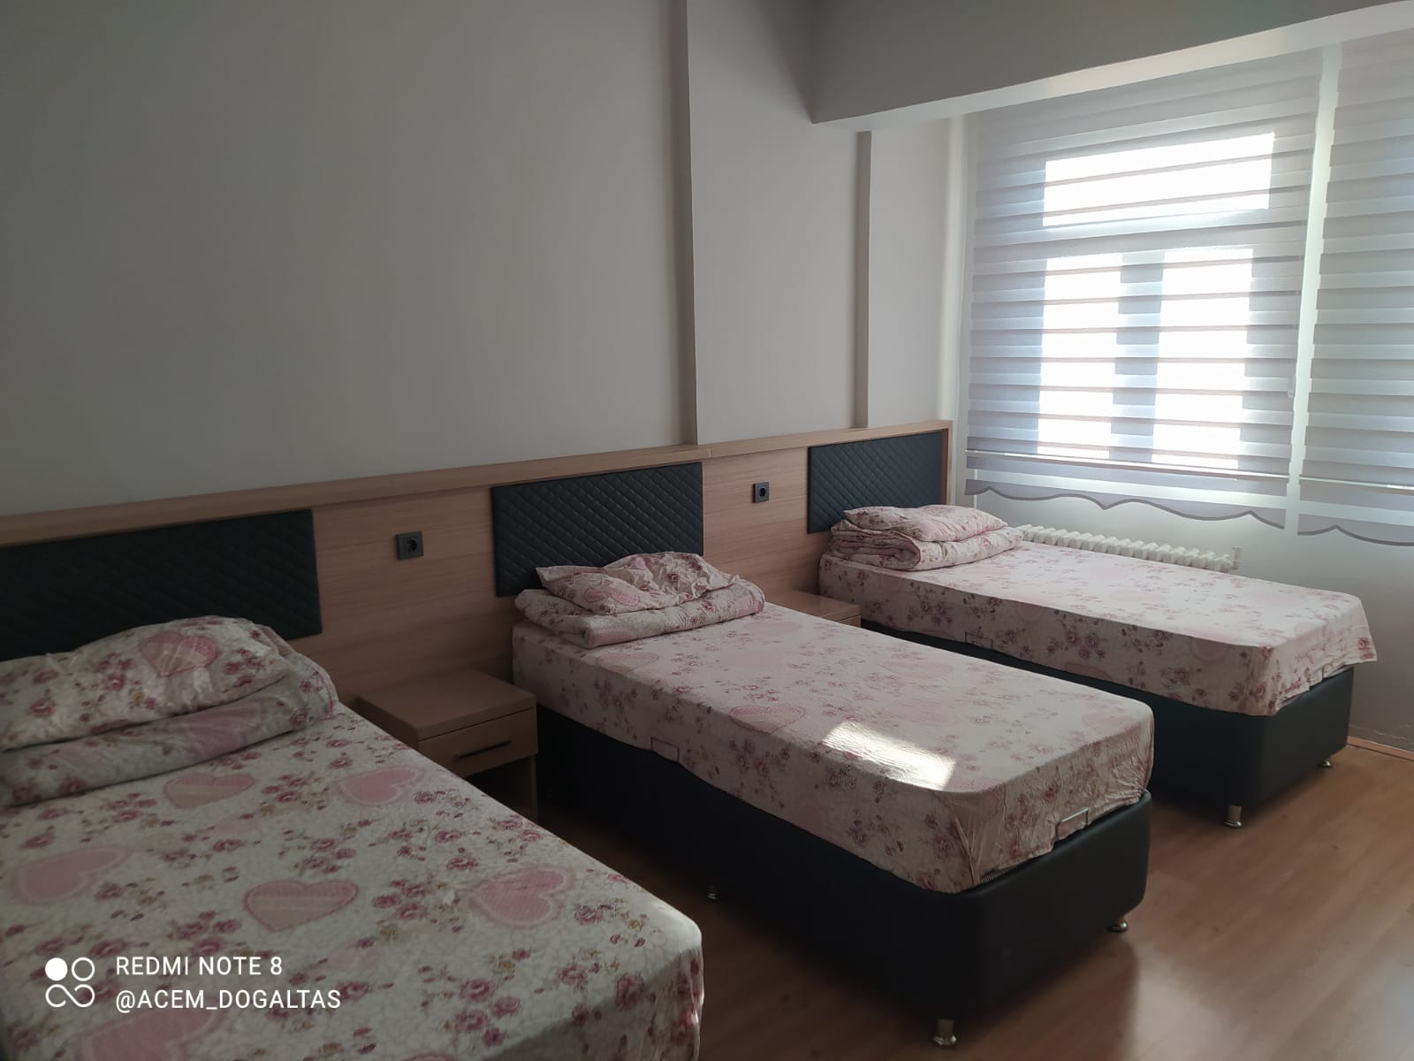

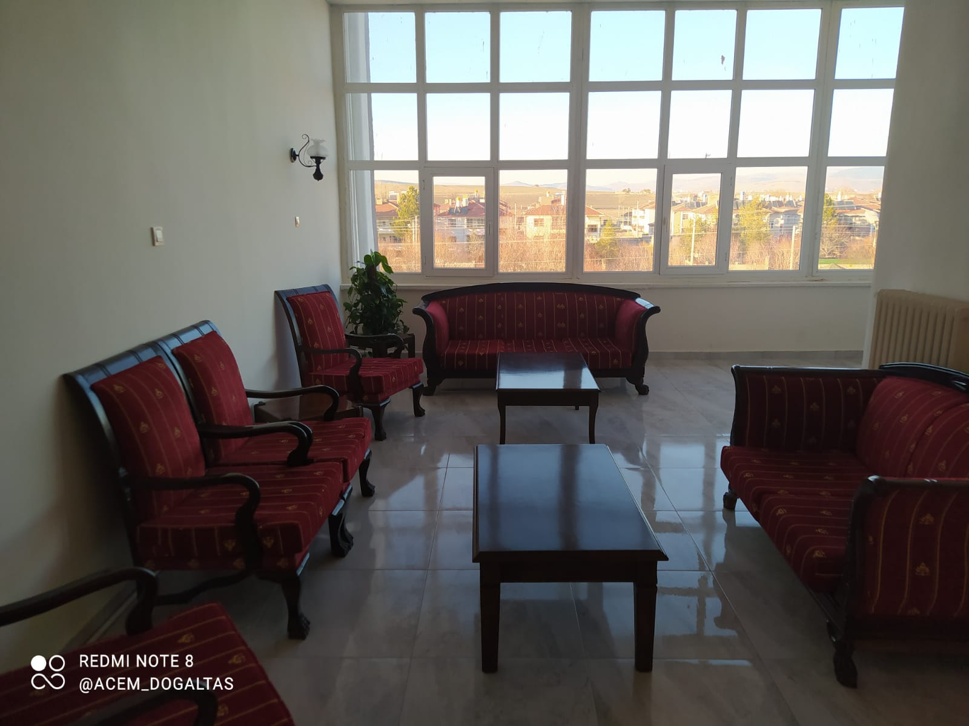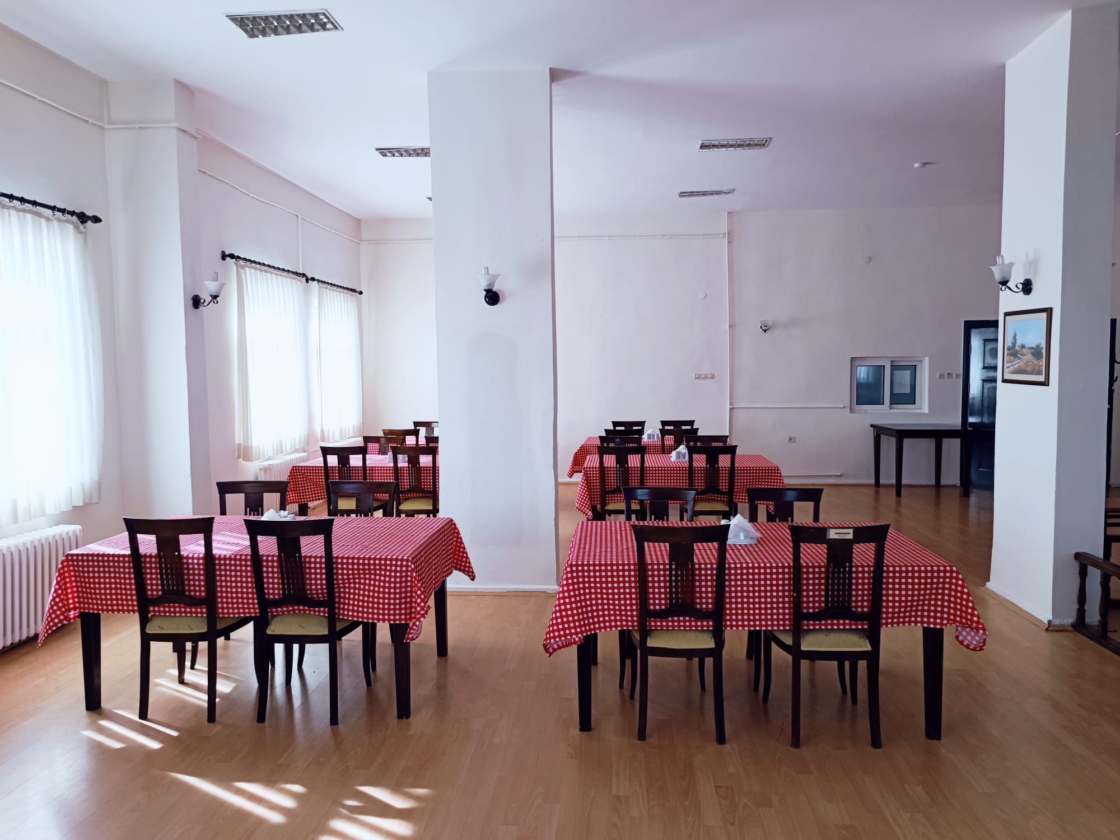
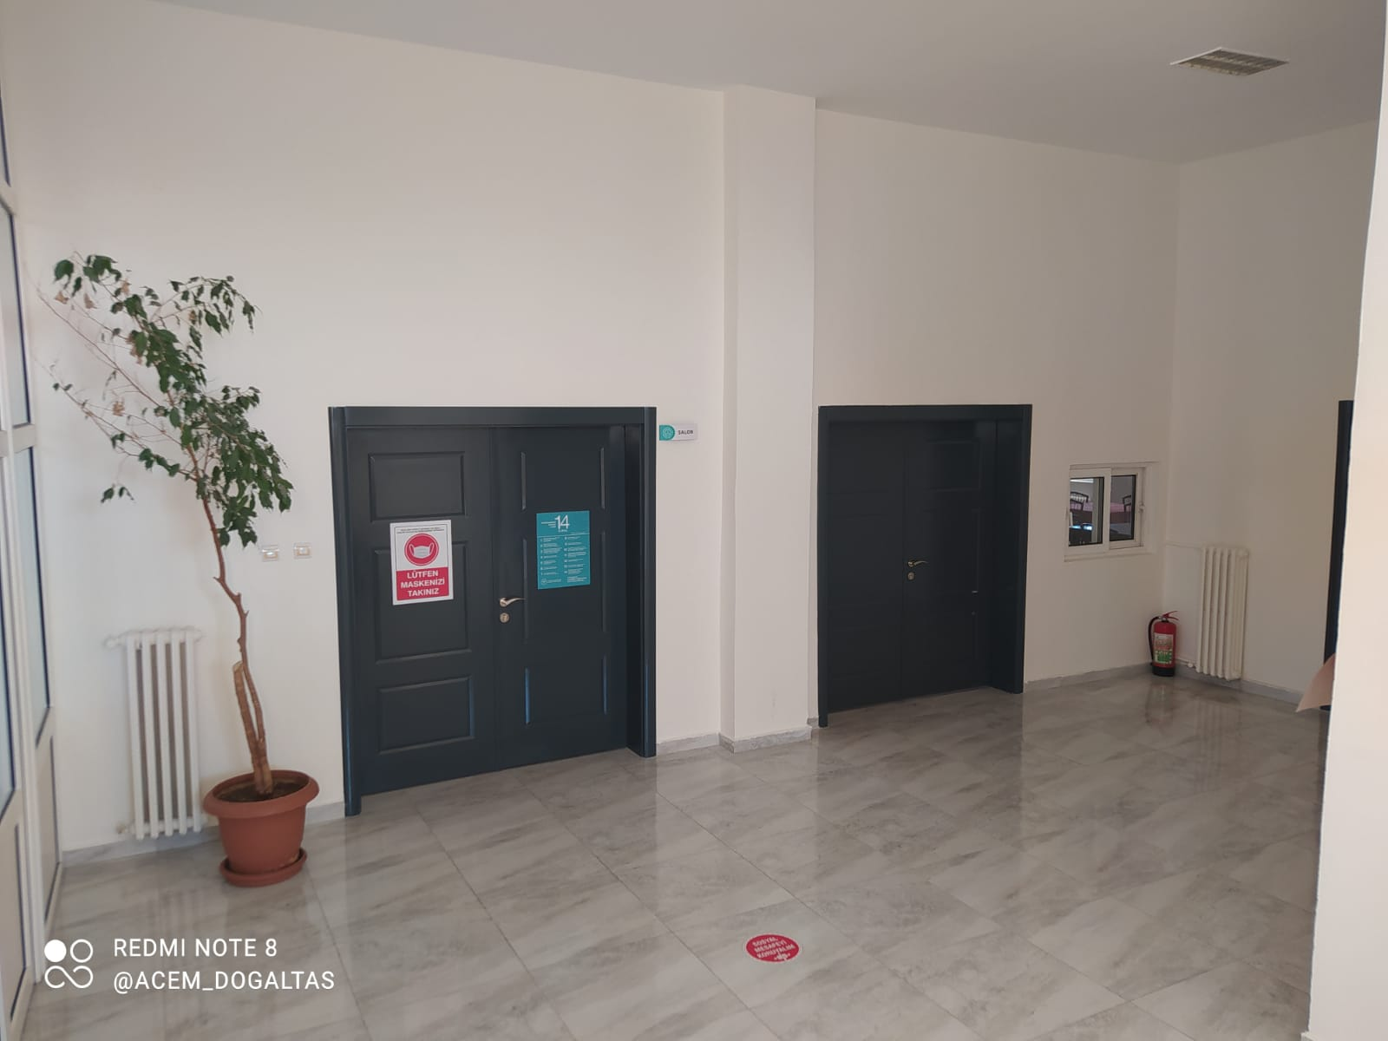

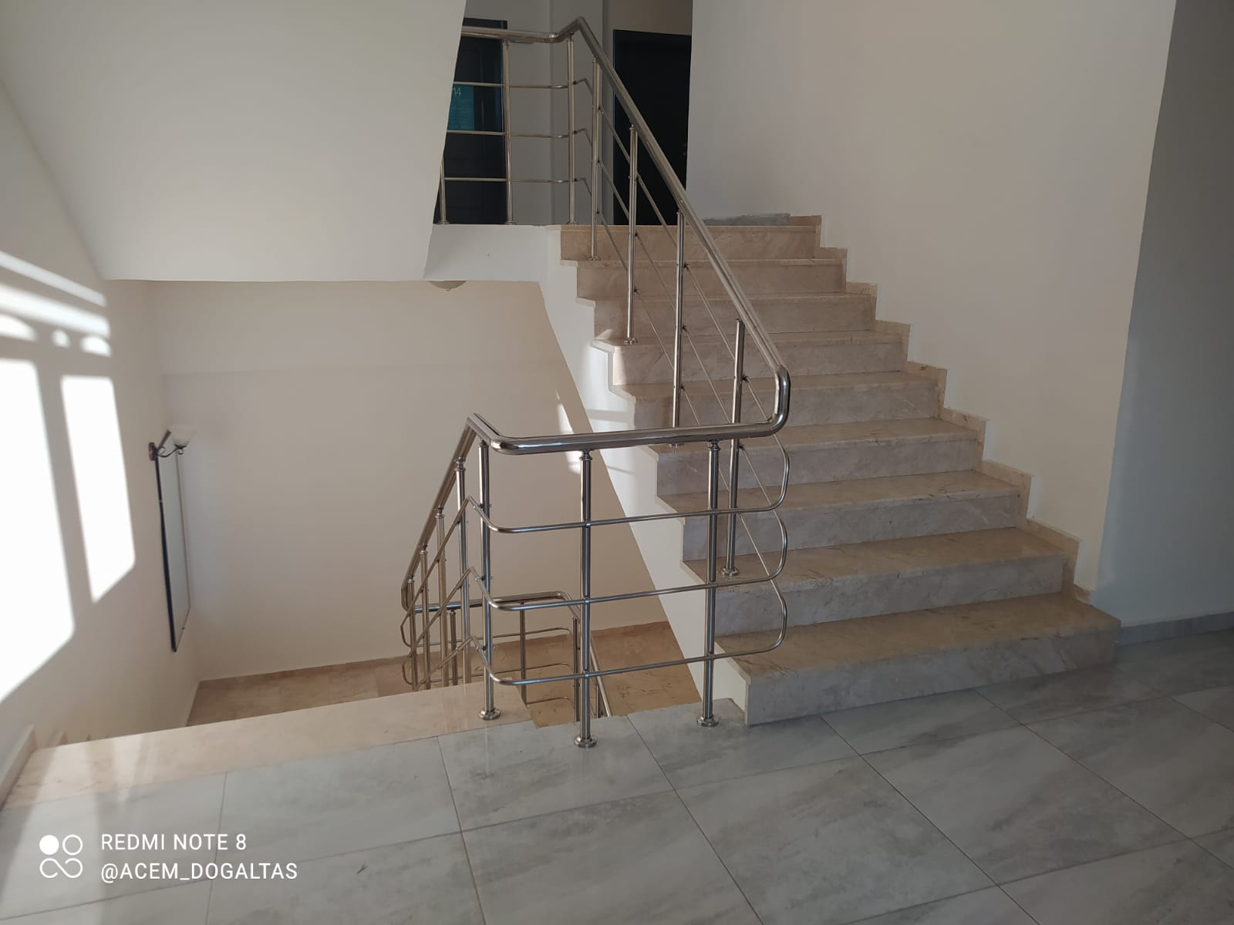

STRATEJİK PLAN EKİBİ
Müdür | Aydın KOÇ
İşçi | Semra GÜZELSU DANACI

Aydın KOÇ
Atatürk Öğretmenevi ve ASO Müdürü

